Муниципальное бюджетное учреждение дополнительного образования
Центр детского (юношеского) научно-технического творчества

Методическая разработка
по теме: «Техника ассамбляж, конструирование и декорирование из окружающих предметов»

Автор:
Сморгунова Н Ю.

Армавир,
2023 г.

Сморгунова Н.Ю. «Техника ассамбляж, конструирование и декорирование из окружающих предметов»
Методическая разработка. – Краснодарский край, г.Армавир: МБУ ДО ЦНТТ, 2023
Ассамбляж — это техника визуального искусства, для которой используют целые предметы или объёмные детали, которые компонуют, закрепляя на плоскости, как панно или картину. Для работы используют ткань, фурнитуру, дерево и прочее, дополняя эти материалы краской, лаком.
Предлагаемая методическая разработка является практическим руководством по изготовлению работ в технике ассамбляж. Содержит способы и поэтапное описание работ. Издание предназначено как для начинающих любителей ассамбляжа, так и для мастеров и может служить пособием для работы кружков художественной направленности.

Содержание

Предисловие……………………………………………………............стр.4
Введение………………………………………………………...............стр.5
Материалы и инструменты…………………………………................стр.6
Этапы выполнения работы в технике ассамбляж.................................................................................................стр. 7
Заключение…………………………………………………….............стр.17
Литература……………………………………………………..............стр.17

Предисловие
Данная разработка познакомит вас с очень оригинальной техникой декорирования - ассамбляж. Ассамбляж - это вид прикладного творчества, который представляет собой технику декорирования разнообразных поверхностей с помощью объёмных предметов, таких как пуговицы, бусины, заготовленные объемные картонные фигуры, веревки, природный материал, шурупы, стекло способом картинок с последующей лакировкой полученного изображения для защиты от внешних воздействий.
Разработанный материал будет полезен учителям начальной школы, педагогам дополнительного образования, а также родителям которым предстоит научить ребенка делать своими руками различные работы в технике ассамбляж. Данная методическая разработка познакомит вас различными материалами и с технологическими приемами работы в техниках ассамбляж. Эта техника стала очень популярной в последнее время, и не удивительно, для работы требуются самые простые материалы и при этом можно создать изысканные элементы декора, а также дать вторую жизнь старым вещам с минимальными затратами.

.

Введение
Что такое «ассамбляж»?
Ассамбляж – «сборка» или «монтаж» различных предметов, основанные на присоединении к рисунку, открытки, орнаменту или предмету, элементов подчеркивающих и усиливающих их эффектность. Далее, покрытие полученной композиции лаком ради сохранности и долговечности и лоска.
Термин возник от французского assemdlqe/ Его ввели в обиход французские художники в 1950 году. Родоначальником ассамбляжа считают Пабло Пикассо. Он один из первых включил в свои живописные полотна полу объёмные детали окружающих предметов, веревки, сухие ветки, пуговицы, бусины.
В России с середины ХХ века в технике ассамбляж работали Сергей Параджанов, Анатолий Брусиловский, Теодор Тэжик.
Современные художники продолжают активно развивать это направление. Работы зачастую монтируют буквально из мусора: в ход идут поврежденные детали автомобилей, пластмассовые руки кукол, крышки от бутылок, резиновые грелки, перчатки и многое другое. Часто такие произведения становятся ироничным протестом против общества потребления и узости восприятия мира.
Ассамбляж довольно близок к другой форме современного искусства — инсталляции. Отличает их то, что ассамбляж — это сконструированный и смонтированный воедино объект, в то время как
инсталляция может состоять из нескольких частей, которые взаимодействуют друг с другом в пространстве.
Техника ассамбляж улучшает ассоциативное мышление, память, внимание, помогает развивать творческие способности. В руках творческого человека, множество разнообразных обыденных предметов, утративших свое первоначальное назначение, превращаются в художественную композицию, наполненную глубоким эстетическим содержанием.
В современном мире все чаще происходит непреднамеренное
увеличение количества бытовых отходов, что становится серьезной проблемой. Вдохнуть вторую жизнь в отслужившую вещь, означает не просто проявить свои творческие способности, но и выразить ответственную позицию заботы об окружающей среде.
Данная методическая разработка содержит конспект занятия для учащихся младшего и среднего школьного возраста по изготовлению новогодних открыток в технике ассамбляж. Приведены подробные разработки. Их выбор зависит от способностей и интересов ребенка. Сложно переоценить тот положительный эффект, который ассамбляж оказывает на детей. Такая деятельность имеет большое значение в развитии творческого воображения ребенка, его фантазии, художественного вкуса, аккуратности, концентрации внимания и усидчивости. Не менее важным здесь будет развитие логического мышления в процессе обдумывания последовательности действий: вырезать, наклеить, покрыть лаком. Во время занятий происходит развитие мелкой моторики рук, ведь в процессе изготовления изделий детям приходится вырезать и приклеивать детали небольших размеров, все это напрямую связана с формированием интеллекта, развитием речи, памяти, внимания и мышления, что в свою очередь способствует развитию творческих способностей ребенка. Идеи, представленные в разработке, помогут заинтересовать детей, превратить их кропотливый труд в чудесные мгновения творчества мастерства и красоты.
Для изготовления работ используем материалы различного качества. Общедоступность организации работы в технике ассамбляж, возможность последовательного усложнения выполняемых работ, и постепенного наращивания их трудности делают эти работы особенно ценными.
Для первой работы достаточно иметь цветной картон формат А-4 как, декорируемую поверхность, острые ножницы, клей, объемную фурнитуру (пуговицы, бусины, шнуры или тонкие веревки), природный материал зерна или семена, лак.
Главное в ассамбляже— не переоценить силы ребенка, дать ему интересное и увлекательное задание. Соблюдать технологию выполнения работы и не спешить, чтобы работа получилась красивой и аккуратной, тогда ребенок ощутит максимум удовольствия от процесса выполнения ассамбляжа и от результатов своей работы. А это — залог будущего успеха.

Цель работы: развитие креативных способностей учащихся посредством декорирования предметов быта в технике ассамбляж.

Задачи:
-ознакомление учащихся с техникой ассамбляжа, с технологиями декорирования изделий из, картона, с использованием природного материала;
-формирование умений использовать различные технические приемы при работе в технике ассамбляж;
-обрабатывание практических навыков работы с инструментами;
формирование художественного вкуса и гармонии между формой и содержанием;
-формирование творческого мышления.
При работе с инструментами необходимо соблюдать правила техники безопасности.
Методическая разработка содержит описание, последовательность выполнения работы и фотографии готовых работ.
В результате обучения учащиеся должны знать:
технологические приемы работы с различными материалами;
соблюдать правила техники безопасности при работе в технике ассамбляж;
Должны уметь:
работать с ножницами, клеем
декорировать изделия с использованием фурнитуры, природного материала;
соблюдать правила техники безопасности при работе с клеем, ножницами, различными лаками;

Материалы и инструменты:
цветной картон формата А-4;
тонкие острые ножницы
из ткани фетр и картона новогодние силуэты ;
фурнитура (бусины, пайетки, пуговицы, тесьма, природный материал);
цветной скотч;
клей ПВА;

Этапы выполнения работы:
Подготовка поверхности;
Распределение силуэтов мотива;
Последовательное крепление деталей;
Обрамление цветным скотчем или рамкой
Начнем с самого простого варианта, выполним ассамбляж на лицевой стороне открытки, декорируем в новогодней тематике.

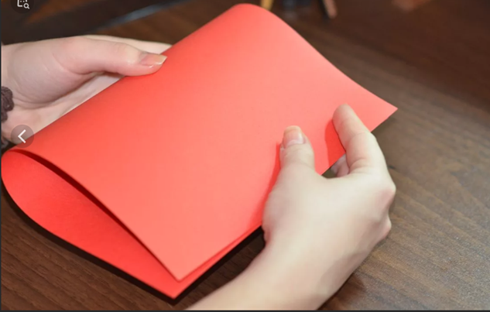

Формат листа бумаги А-4 сгибаем пополам

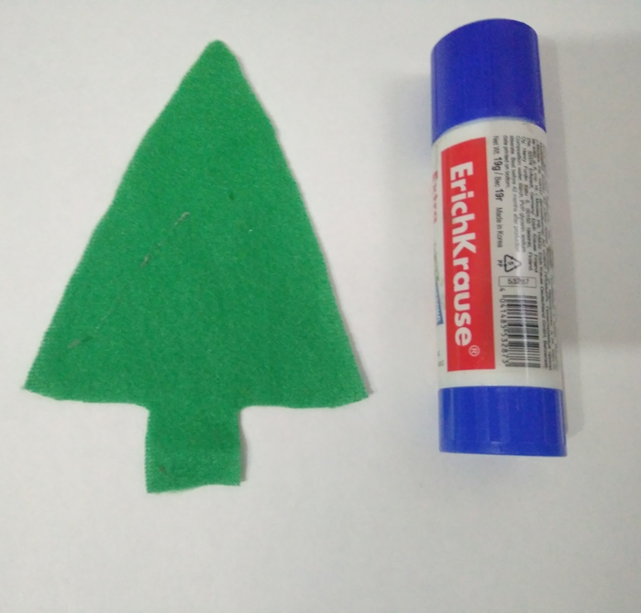

Крепим силуэт елочки клеем

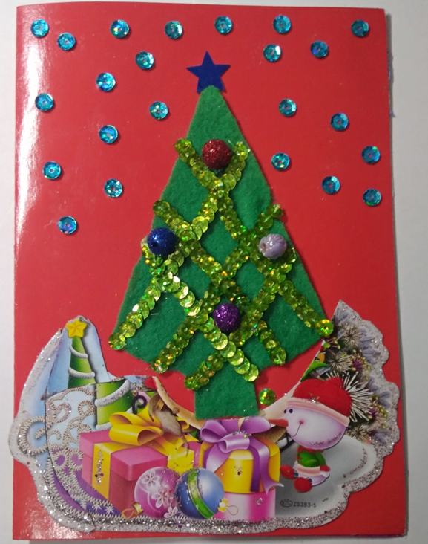

Верхнюю часть ёлки закрепляем
звездочкой.
Украшаем пайетками и бусинами.
Низ композиции оформляем новогодними подаркамии снеговиком двойным скотчем.

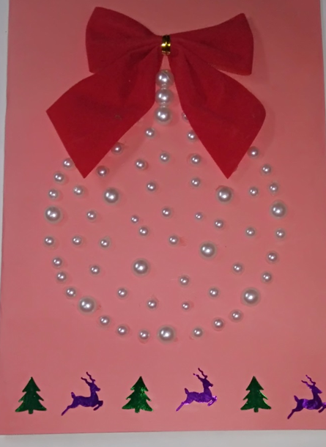

Работы
учащихся.

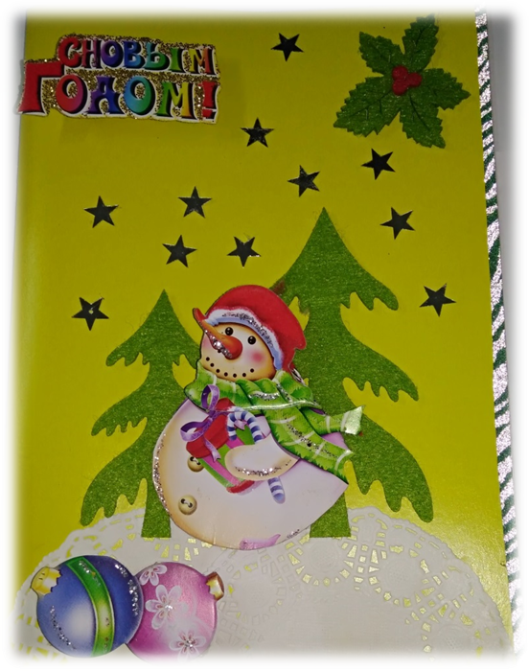

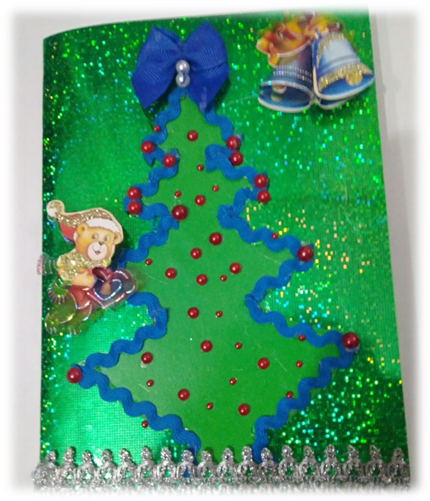

У вас есть уникальная возможность — почувствовать себя художниками, скульпторами сюрреалистами и сделать из бросового материала удивительные объемные картины, украшения. Начните вот с такого живописного произведения
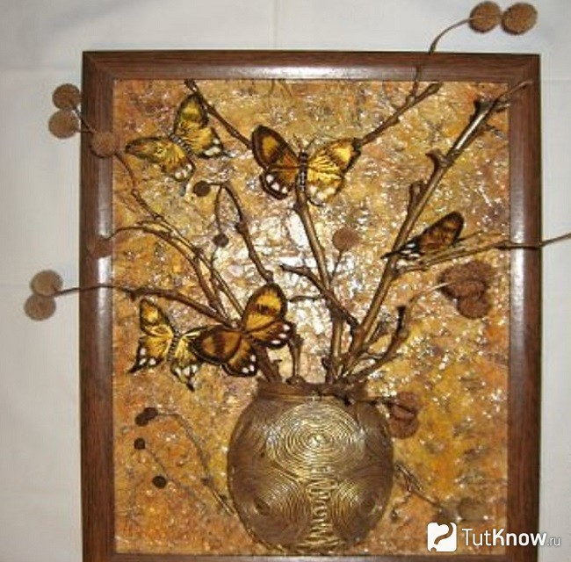
Чтобы сделать такое декоративное панно
нужно приклеить вазочку на лист фанеры, поставить внутрь цветы, затем залить в нее гипс..
Крылья бабочек вырежьте из картона, разрисуйте их. Тело этих насекомых нужно вылепить из соленого теста, а усики смастерить из проволоки.
Дайте тесту высохнуть, затем приклейте бабочку на декоративное панно.
В завершение, эту картину нужно покрыть мебельным лаком кистью или из баллончика.

Как сделать брошь в технике ассамбляж?
Обычно у мастериц остаются обрезки материалов, бусины, давайте всё это превратим в модное украшение. Вот что вам нужно достать из своих закромов:
ткань с грубым плетением;
искусственные волокна льна золотистого цвета;
стеклянные и деревянные бусы;
мешковину (но не серую, а пшеничного цвета);
клеевую паутинку;

иголки с широким ушком;
дублерин или бязь;
декоративные элементы;
нитки.

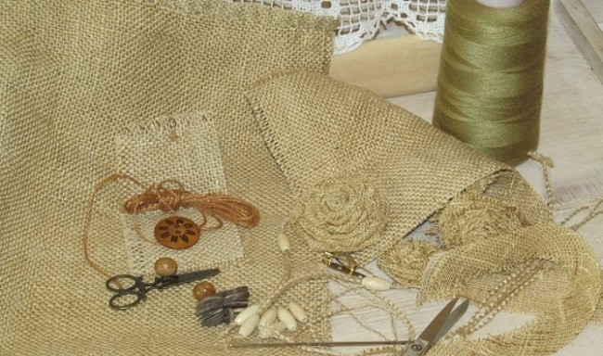

Сначала делаем розу из ткани. Для этого из полотна вырезаем полосу шириной 4, а длиной 30 см, сворачиваем ее вдоль пополам и скручиваем в виде цветка. Для этого сначала производим 3–4 оборота, а затем перегибаем полоску под углом 45°, делаем закрепляющие стежки.

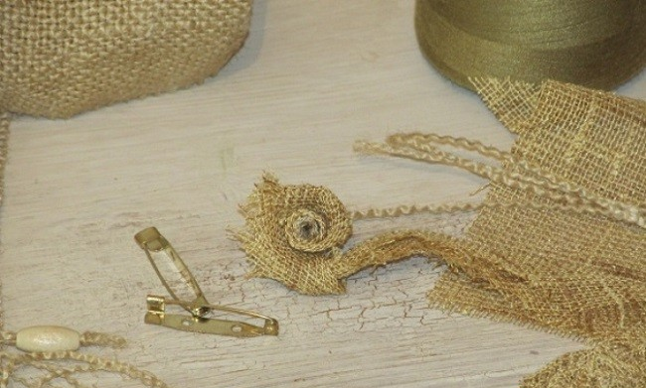

Далее, для создания брошки своими руками вырежьте из мешковины прямоугольник. Распушите его края, выдернув волокна по периметру по краям. Сложите заготовку пополам, немного сместив углы.
К этому элементу из мешковины нужно пришить по кругу розу из ткани. После этого из основной ткани вырежьте треугольник или полоску по косой.

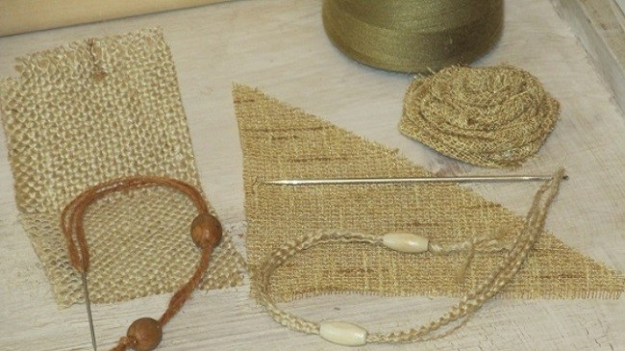

Далее, для оформления броши своими руками в технике ассамбляж, закладывая складки, одновременно закругляйте заготовку. Прошейте ее, притачайте к низу броши. Теперь нужно украсить ее деревянными бусинами. Для этого потяните за нить мешковины, выньте ее, сложите пополам. Проденьте в ушко большой иголки, свертите пополам, чтобы получилось 4 сложения нити. На оба конца надеваем по овальной бусине, закрепляем их при помощи аккуратных узелков.

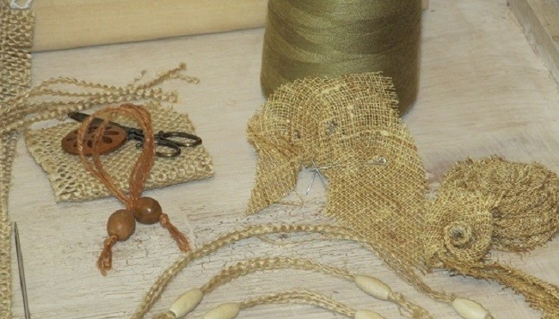

Сшейте эту веревочную заготовку с розочкой. Можно декорировать ее и другими элементами.

После того, как лицевая часть готова, позаботьтесь и об обратной. Сюда пришиваем бязь и крепим дублерин или клеевую паутинку. Чтобы брошь имела нужную жесткость, проложите слой верхней обтачки и синтепона большими кусочками клеевой паутинки.
Деталь из дублерина или бязи закрепляем — подгибая ткань, прошив швом через край. Махрящиеся края проклеиваем паутинкой.
Чтобы прикрепить клеевую паутинку, положите на нее лист бумаги, прогладьте горячим утюгом. Затем уберите бумагу.

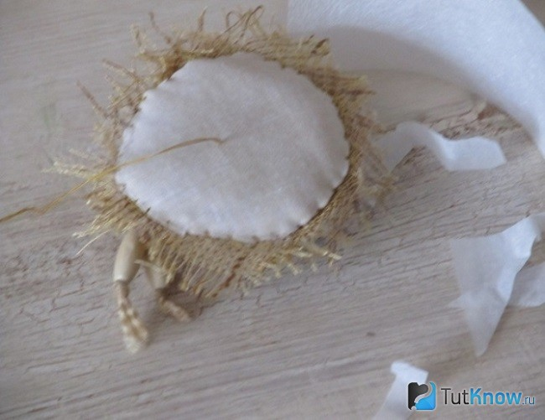
Прикрепите застежку броши.

Можно оставить брошь в таком виде или придать ее другой цвет при помощи краски в аэрозоли.

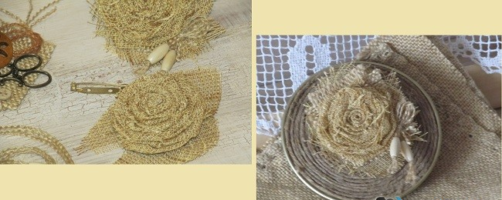

Заключение.
Изготовление работ в технике ассамбляж – это очень увлекательное занятие, которое нравится и взрослым, и детям. Не каждый ребёнок имеет способности к рисованию, но освоить техники ассамбляж - легко, что позволит создавать оригинальные работы и развивать необходимые качества и навыки у учащихся.
Занятия с применением данной техники можно проводить как в рамках обучения в образовательной школе и в дополнительном образовании.

Литература:
Соколова О.С. Коллаж и ассамбляж Издательство: Феникс, 2018 г.
Розенбаум Р.А. Техника современного ассамбляжа. Прогресс, 2020 г.

Интернет источник:
http://do-by-hands.ru/category/assamblyazh/
http://k-na-r.ru

